蛋鹅饲料配方，蛋鹅的饲养方法技术
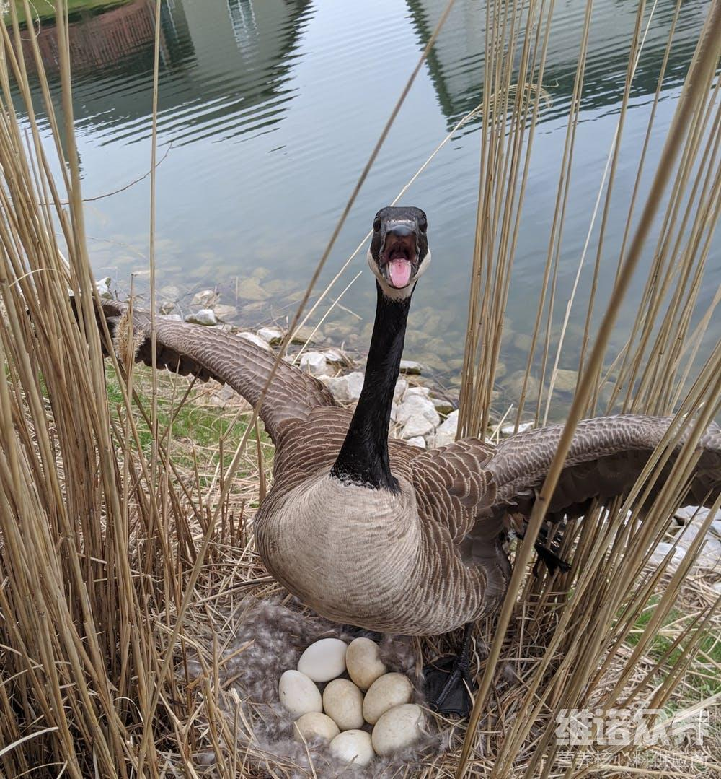
鹅是我们生活中常见的一种家禽，很多养殖户都会饲养蛋鹅，在配制鹅饲料都会选择自己做的饲料日粮，天然的饲料节省饲养成本，有利于种鹅配种繁殖，提高种蛋受精率，科学喂养，能够快速满足鹅在产蛋期间的营养供给，提高饲料转化率，增强养殖效益。那么，蛋鹅饲料配方有哪些呢？下面我们一起来进行了解一下吧！
蛋鹅饲料自配方：
1.玉米48.7%，豆饼20%，麸皮18%，骨粉3%，鱼粉3%，酵母粉1.5%，石粉5.5%,维诺鹅用多维0.1%，维诺霉清多矿0.1%，维诺复合益生菌0.1%。
2.麸皮10%，玉米51%，豆粕5%，花生粕10%，米糠20%，贝壳粉3.3%，食盐0.4%。维诺鹅用多维0.1%，维诺霉清多矿0.1%，维诺复合益生菌0.1%。
蛋鹅饲养配方技术
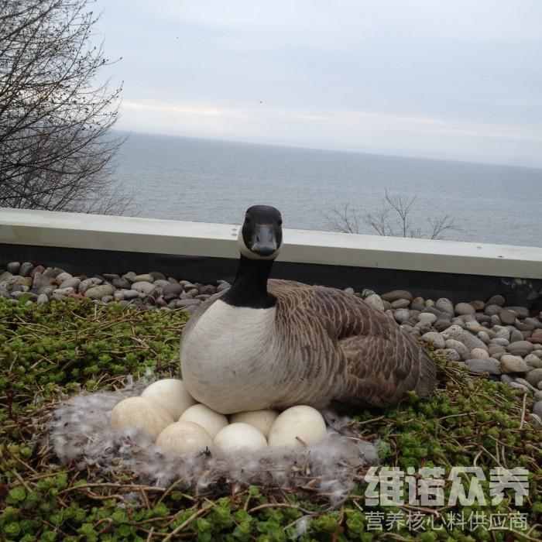
在配制蛋鹅的饲料配方的时候，应尽量选择多种原料进行搭配，充分利用原料之前的营养互补作用。并且原料应选择适口性较好的，不仅要满足蛋鹅正常生长所需要的营养需要，还需要避免造成饲料的浪费。科学喂养产蛋鹅，使得养殖户取得经济效益，鹅用多维补充多种营养维生素，抗各种应激，提高免疫力，以发挥鹅的最大优势。
蛋鹅饲养配方技术​
